🔵 PASSO 1 — Criar repositório no GitHub (vazio)
Vá para:
👉 https://github.com
Clique em New repository
Preencha:
- Name: Treinamento_WebForms
- Description: algo como
- Laboratório de estudo de Git e fluxo profissional com ASP.NET Web Forms.
- Public ou Private (você decide)
⚠️ MUITO IMPORTANTE:
Desmarque tudo:
- ❌ Add README
- ❌ Add .gitignore
- ❌ Add License
O repositório deve ficar completamente vazio.
Clique em Create repository.

🔵 PASSO 2 — Copiar a URL
Depois de criar, aparecerá algo como:
https://github.com/ValmirOliveira300965/Treinamento_WebForms.git
Copie essa URL.

🔵 PASSO 3 — Voltar ao Visual Studio
Agora vamos conectar o repositório local ao remoto.
No Visual Studio:
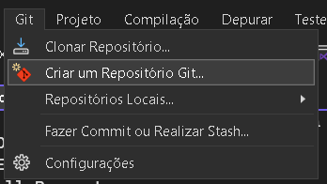
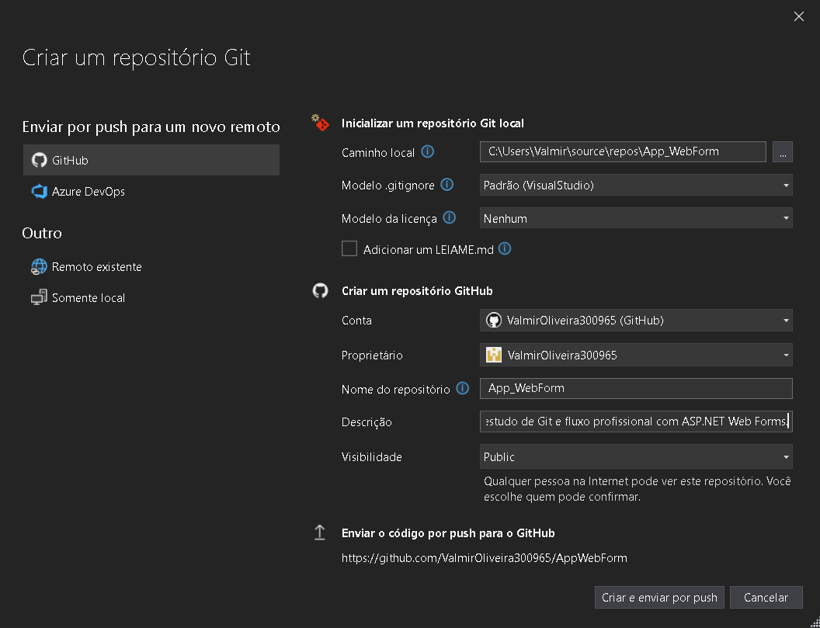

🔵 PASSO 4 — Fazer o primeiro PUSH
Agora vá em:
Git → Push
ou pelo painel Git Changes → Push
Ele vai pedir autenticação GitHub (se ainda não estiver autenticado).

🔎 PASSO 5 — Conferir
Abra o navegador: https://github.com/
Você deve ver:
- Seus arquivos
- Branch main
- Histórico com seu primeiro commit
Se estiver assim, você concluiu com sucesso o fluxo manual.

Criar sua primeira branch profissional (no VS)

A) Criar a branch
No Visual Studio:
- Git → New Branch…
- Nome da branch (padrão bem aceito):
- feature/hello-git
- Marque (se aparecer): Checkout branch (para já mudar pra ela)
✅ Agora você está trabalhando fora do main.
B) Fazer uma mudança e fazer o Push
(Processo já conhecido)

Simular PR real (no GitHub)
No GitHub, no seu repo, normalmente aparece um banner:
“Compare & pull request” → clique.
Se não aparecer:
- Vá em Pull requests → New pull request
- Base: main
- Compare: feature/hello-git

Você disse:
Meu conhecimento sobre GIT se limita a: - COMMIT - MERGE - Pull Request Eu queria me aprofundar sobre o assunto para: - Conhecer os princípios de áreas com códigos fontes como DEV, Testes e Produção - Rejeitar ou aprovar o PR - Definir versões de projeto - Após a aprovação de uma PR, fazer o MERGE para área de DEV, Teste ou produção - Me familiarizar com ferramentas, mecanismos e dicas numa BRANCHE para cópias de segurança, recuperação, análises de modificações de códigos, etc - Outros pontos não mencionados por falta de vivência no assunto.

O ChatGPT disse:
Beleza, Valmir. Pelo que você descreveu, você não quer “só Git”; você quer o fluxo profissional: ambientes (DEV/Teste/Prod) + PRs + versionamento + branches + segurança/recuperação + rastreabilidade.
A forma mais prática de dominar isso é enxergar 3 camadas:
- Git (local): commits, branches, tags, merge/rebase, reset/revert, reflog
- Plataforma (GitHub/GitLab/Azure DevOps/Bitbucket): PR/MR, approvals, checks, policies
- Entrega (CI/CD): “o que vai pra Teste/Prod” não é um branch mágico — é pipeline + tag/release + policy
Abaixo vai um “mapa de guerra” bem objetivo.

1) DEV / Teste / Produção: o que isso significa no Git
Esses nomes normalmente aparecem de 2 jeitos:

A) “Ambiente” é deploy, não branch (mais comum hoje)
- Você tem um branch principal (ex.: main)
- Você faz merge de PR nele
- A pipeline pega aquilo e faz deploy em:
  - DEV (ambiente de desenvolvimento compartilhado)
  - TEST/HML (homologação)
  - PROD (produção)
- A diferença entre DEV/TEST/PROD fica em configuração + aprovações + gates, não em “código diferente”.

B) “Ambiente” vira branch (ainda usado em alguns times)
- Ex.: dev, test, main
- Você “promove” mudanças por merge: feature -> dev -> test -> main
- Funciona, mas tende a gerar:
  - merges em cascata
  - divergência e “drift” entre branches
  - mais dor em hotfix
Minha recomendação prática para você (sem inventar moda):
- Use um principal (main) + branches curtas de feature + releases por tag
- Se precisar de “staging”, trate como ambiente, não branch, sempre que possível.

2) Branches que você realmente precisa conhecer

Branch principal
- main (ou master): sempre pronto para produzir release (ou quase isso).

Branches de trabalho (curtas)
- feature/xxx ou feat/xxx
- bugfix/xxx
- chore/xxx (manutenção)
- hotfix/xxx (correção urgente em produção)
Regra de ouro: branch de feature deve viver pouco tempo (dias, não semanas).

3) Pull Request: aprovar/rejeitar com critério (checklist real)
Quando você revisa um PR, você está checando 5 coisas:
- Objetivo: o PR faz exatamente o que diz (escopo claro)?
- Qualidade: legibilidade, nomes, duplicação, complexidade
- Segurança: dados sensíveis, injection, validações, secrets, logs
- Impacto: quebra compatibilidade? muda contrato? muda banco?
- Confiabilidade: testes passam? tem teste novo? tem evidência?
Checklist rápido de aprovação:
- Pequeno o suficiente para revisar (se não: pedir para quebrar)
- Compila/build ok
- Testes ok
- Sem “gambiarra” perigosa (hardcode, credenciais, etc.)
- Migração de banco controlada (se houver)
- Sem arquivo gerado/ruído (bin/obj, etc.)
Rejeitar não é “não gostei”; é:
- risco alto
- sem teste quando deveria ter
- escopo confuso
- quebra padrão/arquitetura do time
- impossível revisar (grande demais)

4) “Após aprovar PR, fazer merge para DEV/Teste/Prod”: como isso funciona de verdade
O merge do PR geralmente é para o branch principal (ex.: main) — e daí:
- Deploy DEV/Teste: automático a cada merge (ou manual com botão)
- Deploy Prod: manual com aprovação (gate) e/ou por tag/release
Ou seja: você não “mergeia para produção”. Você publica uma versão (release).

5) Versionamento: o que você precisa dominar (SemVer)
A forma padrão é SemVer: MAJOR.MINOR.PATCH
- PATCH: correção sem quebrar nada (1.2.3 → 1.2.4)
- MINOR: feature sem quebrar compatibilidade (1.2.0 → 1.3.0)
- MAJOR: quebra compatibilidade (1.9.0 → 2.0.0)
Como isso vira Git na prática:
- Você cria uma tag no commit do release: v1.3.0
- A plataforma cria uma Release (com notas)
- A pipeline usa essa tag para gerar artefatos e fazer deploy

6) “Cópias de segurança, recuperação, análise de mudanças”: comandos que mudam sua vida

Ver o que mudou
git status git diff git diff --staged git log --oneline --graph --decorate --all

Voltar atrás (sem bagunçar histórico)
- Desfazer um commit (criando um commit inverso):
git revert <hash>

“Eu apaguei/estraguei coisas” (recuperação real)
- O super poder:
git reflog
Você acha o estado anterior e volta nele.

“Guardar minhas mudanças sem commit” (backup rápido)
git stash git stash pop

7) Merge vs Rebase (o mínimo para você não cair em armadilha)
- Merge: preserva histórico real, cria commit de merge (mais “oficial”).
- Rebase: reescreve histórico da sua branch para ficar linear (bom antes do PR, com cuidado).
Regra segura:
- Rebase só em branch sua (não compartilhada).
- Branch compartilhada? prefira merge.

8) Estratégia simples e profissional para você adotar já

Fluxo sugerido (bem comum e fácil)
- Criar branch:
git checkout -b feature/minha-tarefa
- Commits pequenos e claros
- Push e PR
- PR com:
  - descrição
  - prints/logs se necessário
  - checklist de testes
- Merge do PR em main usando Squash merge (muito usado para manter histórico limpo)
- Release por tag vX.Y.Z quando fizer sentido (ou automático)
Por que Squash ajuda?
Porque transforma 10 commits “arrumando” em 1 commit limpo no main.

9) Coisas “não mencionadas” que você vai ver no mundo real
- Branch protection: ninguém commita direto no main
- CODEOWNERS: define quem precisa aprovar PR por pasta/módulo
- Checks obrigatórios: build/test/lint/scan antes do merge
- Conventional Commits: padrão de mensagens (ajuda a gerar release notes)
- Changelog automático
- Hotfix em produção: sai de tag/commit do release, corrige, sobe patch

10) Um roteiro prático (curto) para você treinar isso de verdade

Dia 1–2: Git “sobrevivência”
- branch, commit, log, diff, stash, revert, reflog

Dia 3–4: PR profissional
- criar PR bom, revisar com checklist, entender squash/rebase/merge

Dia 5–6: Versionamento e release
- tags, releases, SemVer, notes

Dia 7: Simular DEV/Teste/Prod
- pipeline mental: merge em main → deploy dev/test → tag → deploy prod

Se você me disser qual plataforma você usa ou pretende usar (GitHub, GitLab, Azure DevOps, Bitbucket), eu adapto isso para os botões e políticas reais (aprovação mínima, branch protection, checks obrigatórios, squash vs merge commit, etc.) e te passo um modelo de política pronto (ex.: “main protegido + 1 approval + build obrigatório + bloquear force-push”).

Parte superior do formulário
Parte inferior do formulário

